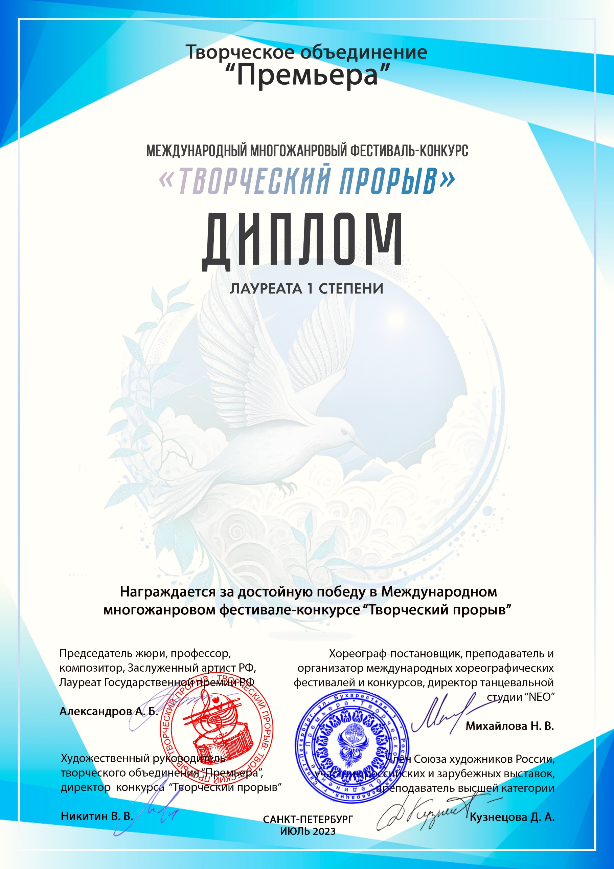
Серия РТ № 1138

Клыженко Галина Николаевна Формирование «Народный костюм»
(МБУК и Т «НЭЦ Пожарище», Вологодская область)
Наставник:
Номинация: Декоративно-прикладное искусство; категория: От 26-ти лет и более
Конкурсная работа: Свадебное полотннце

